На II Всероссийском фестивале ВФСК ГТО в муниципальном этапе команда нашей школы показали неплохие результаты. На прошлой неделе, 19 апреля, состоялись награждения призеров и победителей фестиваля. Мухамедьярова Зульфина заняла 3 место- 5 ступень, Якупов Искандер стал вторым – 4 ступень, Якупов Ильяс - 6 ступень отобран в сборную команду Краснокамского района. В итоге на республиканском этапе II Всероссийском фестивале ГТО команда нашего района заняла 4 место.
Все победители и призеры награждены почетными грамотами , благодарственными письмами, сертификатами и ценными призами.
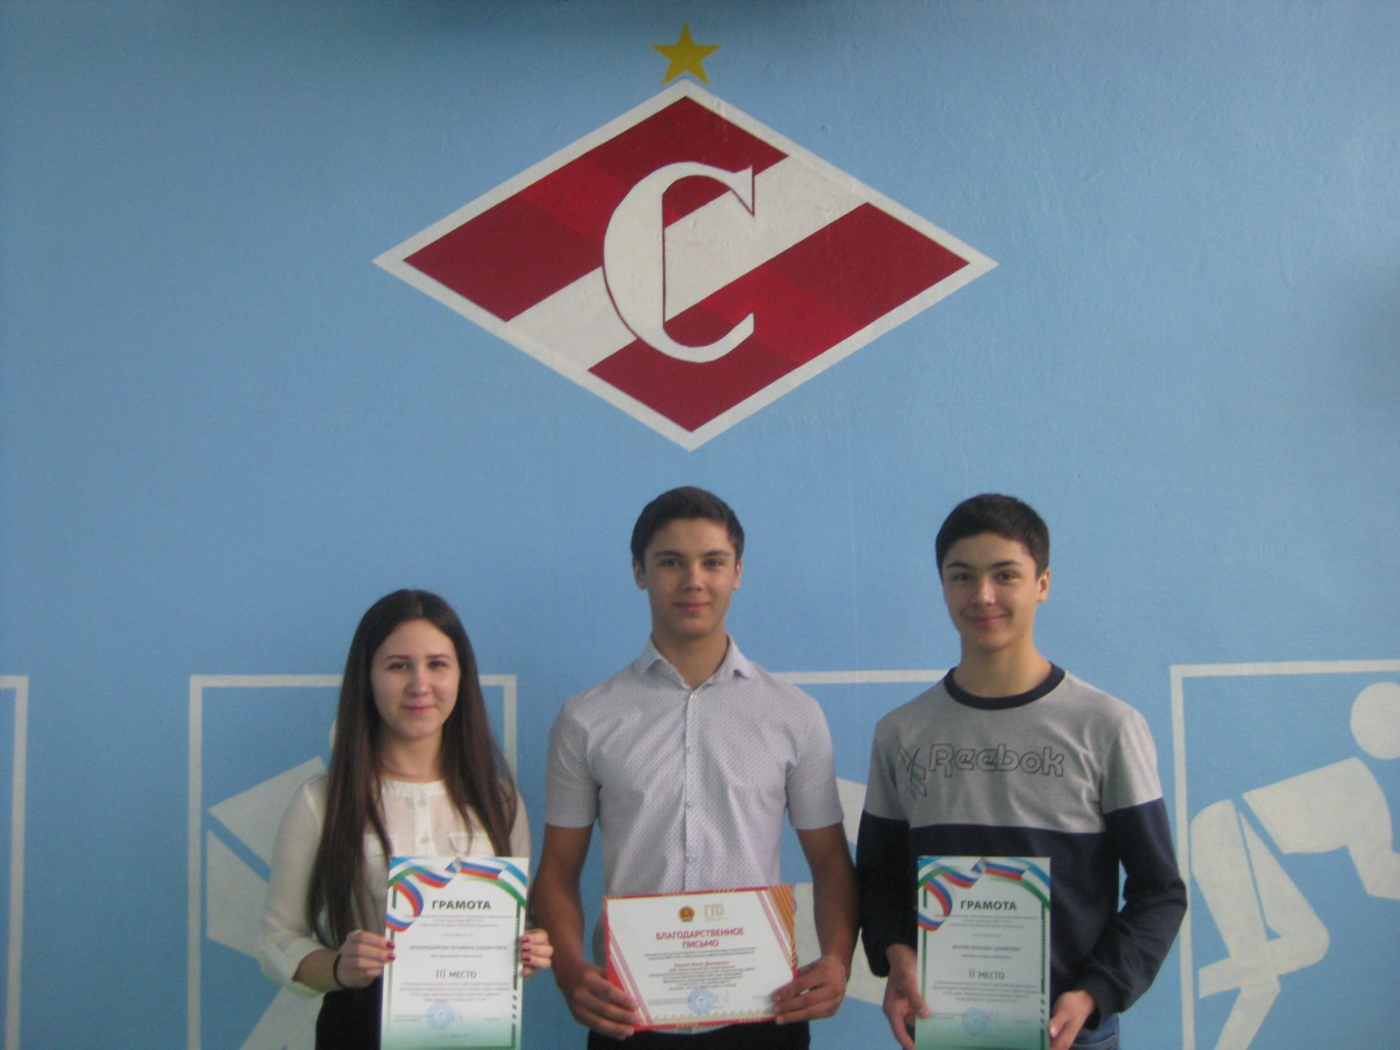
Призеры 2го Фестиваля ГТО:
Мухамедьярова Зульфина, Якупов Ильяс, Якупов Искандер

